**TUGAS**

**PRAKTIKUM DASAR PEMROGAMAN**



**NABEEL NIZAM**

**2341720046**

**D-IV TEKNIK INFORMATIKA**

**PROGRAM STUDI TEKNIK INFORMATIKA**

**JURUSAN TEKNOLOGI INFORMASI**

**POLITEKNIK NEGERI MALANG**

**2023**

TUGAS JOBSHEET 1

**Pertanyaan Percobaan 1 :**

1. Jelaskan apa kegunaan memasukkan lokasi folder bin dari Java ke dalam variabel

PATH!

1. Jelaskan Kegunaan perintah javac ketika masuk di command prompt!

**Jawaban Percobaan 1 :**

1. Agar code dapat dijalankan atau dieksekusi oleh cmd kita dan dapat mengenali lokasi dimana code yang harus dieksekusi
2. Untuk mengecek apakah program java sudah terinstal dan dapat dijalankan di laptop kita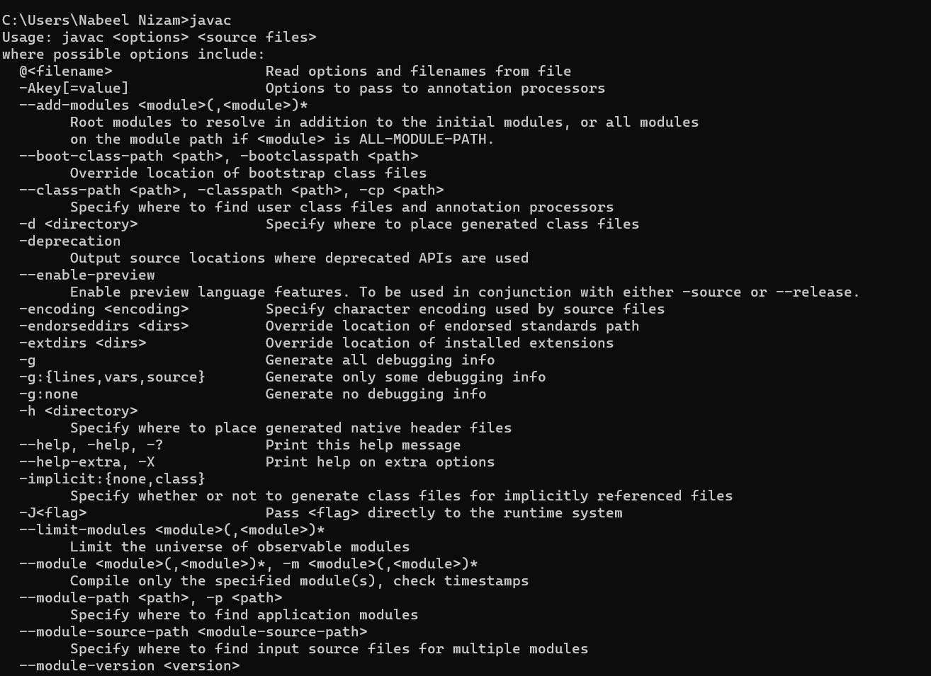

**Pertanyaan Percobaan 2 :**

1. Jelaskan fungsi perintah javac MyFirstJava00.java pada percobaan diatas!
2. Jelaskan fungsi perintah java MyFirstJava00 pada percobaan diatas!

**Jawaban Percobaan 2 :**

1. *javac* digunakan untuk melakukan compile/kompilasi (kompilasi adalah merubah source code menjadi code binary), sehingga memunculkan file baru (.class)

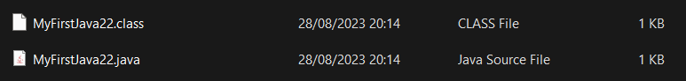

1. *java* digunakan untuk menjalankan atau memproses code tersebut

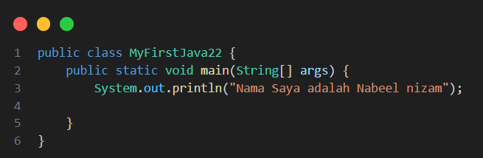

**Hasil :**



**Pertanyaan Percobaan 3 :**

1. Apakah perbedaan System.out.println dan System.out.print Jelaskan!
2. Jelaskan fungsi perintah \n
3. Jelaskan fungsi karakter //

**Jawaban Percobaan 3 :**

1. System.out.println membuat tulisan menjadi atas bawah atau berbeda baris

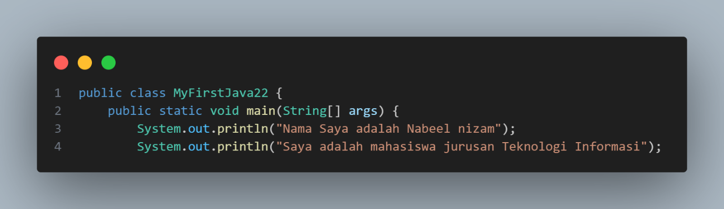



System.out.print membuat tulisan menjadi sejajar

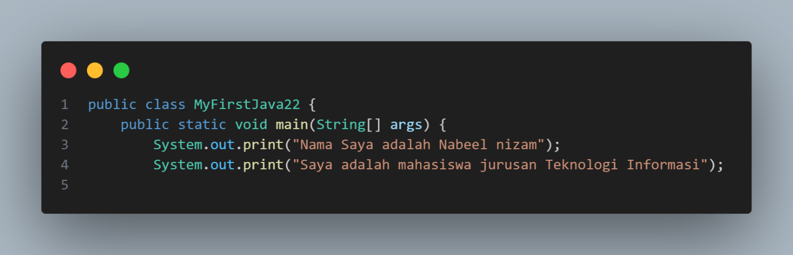



1. Fungsi dari \n untuk memberi spasi atau jarak dengan baris sebelumnya seperti fungsi dari enter saat mengetik

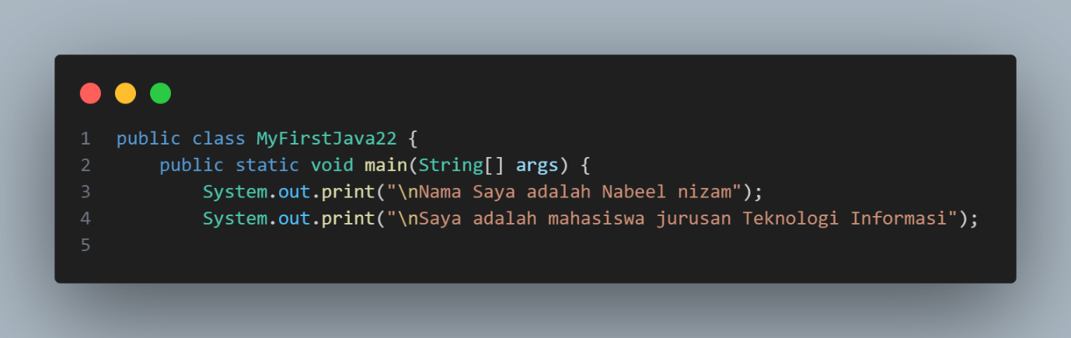



1. Fungsi dari // adalah untuk menyembunyikan code yang ingin dijalankan, sehingga waktu code tersebut di eksekusi maka tidak akan memunculkan hasilnya

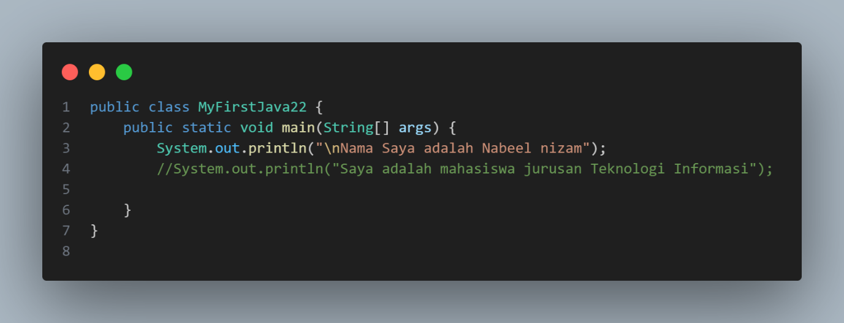

Hasil :

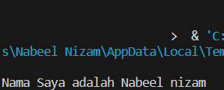

**TUGAS 1**



